RANCANG BANGUN SISTEM PENYIMPANAN BERKAS TERDISTRIBUSI BERBASIS ARSITEKTUR MASTER-WORKER DENGAN REPLIKASI DUA ARAH DAN FAILOVER OTOMATIS
Ardiansyah Hidayat, Rekan Tim Peneliti
Program Studi Teknik Informatika / Sistem Komputer — Mata Kuliah Sistem Terdistribusi
Repositori Kode Sumber: https://github.com/Ardiansyah-Hidayat/sistem-terdistribusi
ABSTRAK
Penyimpanan berkas terpusat pada satu peladen (single-server storage) memiliki kelemahan mendasar berupa titik kegagalan tunggal (Single Point of Failure/SPOF), di mana kerusakan perangkat keras atau gangguan proses pada peladen menyebabkan seluruh layanan data berhenti beroperasi. Artikel ilmiah ini menyajikan rancang bangun sistem penyimpanan berkas terdistribusi (Distributed File Storage System) menggunakan pola arsitektur Master-Worker berbasis kerangka kerja FastAPI dan protokol komunikasi REST HTTP. Sistem terdiri atas satu Master Coordinator yang mengelola katalog metadata berkas, autentikasi pengguna berbasis peran (Role-Based Access Control), serta pemantauan kesehatan node (heartbeat polling) setiap 3 detik, yang dipadukan dengan tiga Storage Node independen sebagai pekerja penyimpanan. Guna menjamin ketersediaan tinggi (high availability), sistem menerapkan algoritma seleksi node beban terendah (least-loaded selection) dengan faktor replikasi sebesar 2 (RF = 2). Hasil pengujian fungsional dan empiris membuktikan bahwa ketika salah satu node penyimpanan mengalami kegagalan, koordinator mampu mendeteksi status offline secara otomatis dan mengalihkan permintaan unduhan berkas (automatic failover) ke node replika cadangan secara transparan dalam waktu rata-rata di bawah 18 milidetik tanpa kehilangan integritas data.
Kata Kunci: Sistem Terdistribusi, Master-Worker, Replikasi Data, Automatic Failover, Toleransi Kegagalan, FastAPI.
BAB I PENDAHULUAN
1.1 Latar Belakang
Pertumbuhan volume data digital pada organisasi modern menuntut infrastruktur penyimpanan berkas yang tidak hanya cepat diakses, tetapi juga tangguh terhadap gangguan perangkat keras maupun jaringan. Pada arsitektur penyimpanan tradisional yang bersifat terpusat (centralized file server), seluruh berkas disimpan di dalam satu ruang disk pada satu mesin fisik. Pendekatan ini rentan terhadap masalah Single Point of Failure (SPOF): apabila peladen tunggal tersebut mengalami kegagalan sistem operasi, pemutusan daya, atau kerusakan media penyimpanan, maka seluruh layanan akses berkas bagi klien akan terhenti sepenuhnya.
Sistem penyimpanan terdistribusi (Distributed File Storage System) mengatasi keterbatasan tersebut dengan menyebarkan salinan berkas ke beberapa simpul penyimpanan (storage nodes) yang saling terhubung melalui jaringan komputer. Mengacu pada prinsip desain Google File System (GFS) dan Hadoop Distributed File System (HDFS), pemisahan antara layanan manajemen metadata pada simpul pengendali (Master/Coordinator) dan penyimpanan blok/berkas fisik pada simpul pekerja (Worker/Storage Nodes) memungkinkan sistem melakukan replikasi otomatis serta pengalihan jalur baca (failover) secara transparan ketika terjadi gangguan pada salah satu simpul.
Meskipun sistem skala industri seperti HDFS atau Ceph menawarkan keandalan tinggi, kompleksitas instalasi dan kebutuhan sumber daya yang besar sering kali menyulitkan proses pembelajaran, eksperimen laboratorium, dan pengamatan langsung terhadap mekanisme toleransi kegagalan. Oleh karena itu, penelitian ini merancang dan mengimplementasikan sistem penyimpanan berkas terdistribusi berbasis arsitektur Master-Worker yang ringan, transparan, serta dilengkapi konsol web interaktif untuk menyimulasikan kegagalan node secara langsung (real-time) baik pada lingkungan mesin virtual (VirtualBox Host-Only Cluster) maupun klaster proses lokal.
1.2 Rumusan Masalah dan Tujuan Penelitian
Berdasarkan latar belakang di atas, permasalahan utama yang diselesaikan dalam penelitian ini meliputi: (1) bagaimana merancang arsitektur komunikasi antara Master Coordinator dan multi-node penyimpanan menggunakan REST API asinkron; (2) bagaimana mengimplementasikan algoritma replikasi berkas dengan faktor replikasi N = 2 berdasarkan beban penyimpanan terendah (least-loaded node selection); serta (3) bagaimana menjamin ketersediaan berkas melalui mekanisme deteksi kegagalan berkala (heartbeat) dan pengalihan unduhan otomatis (automatic failover). Tujuan dari penelitian ini adalah menghasilkan prototipe klaster penyimpanan terdistribusi yang fungsional beserta evaluasi empiris terhadap kinerja replikasi dan waktu pemulihan layanan ketika terjadi kegagalan simpul.
1.3 Landasan Teori Ringkas
- Arsitektur Master-Worker: Pola arsitektur sistem terdistribusi yang memisahkan tanggung jawab koordinasi (kontrol metadata, penjadwalan, dan pemantauan status simpul) pada satu simpul Master dari beban penyimpanan fisik yang dijalankan oleh banyak simpul Worker secara paralel.
- Replikasi Berkas (Data Replication): Teknik penyalinan objek data yang sama ke beberapa simpul penyimpanan berbeda sesuai nilai Replication Factor (RF). Dengan RF = 2 pada klaster berisi 3 simpul, sistem tetap mampu melayani permintaan baca meskipun 1 simpul mati total.
- Heartbeat Monitoring & Automatic Failover: Mekanisme pengiriman sinyal pemeriksaan kesehatan (health check) secara periodik dari koordinator ke seluruh simpul pekerja. Apabila sebuah simpul gagal merespons dalam batas waktu (timeout), koordinator menandai simpul tersebut sebagai offline dan secara otomatis mengalihkan permintaan klien ke simpul replika lain yang masih aktif.
BAB II METODE DAN PERANCANGAN SISTEM
2.1 Arsitektur dan Topologi Sistem
Sistem yang dibangun menerapkan arsitektur Master-Worker yang terdiri dari 1 layanan Master Coordinator (berjalan pada port 8000) dan 3 layanan Storage Node independen (Node 1 pada port 8001, Node 2 pada port 8002, dan Node 3 pada port 8003). Seluruh komponen diimplementasikan menggunakan bahasa pemrograman Python 3 dan kerangka kerja web asinkron FastAPI di atas peladen ASGI Uvicorn. Klien berinteraksi secara eksklusif dengan Master Coordinator melalui antarmuka konsol web atau pemanggilan HTTP REST API, sehingga kompleksitas lokasi penyimpanan fisik disembunyikan sepenuhnya dari pengguna (location transparency).
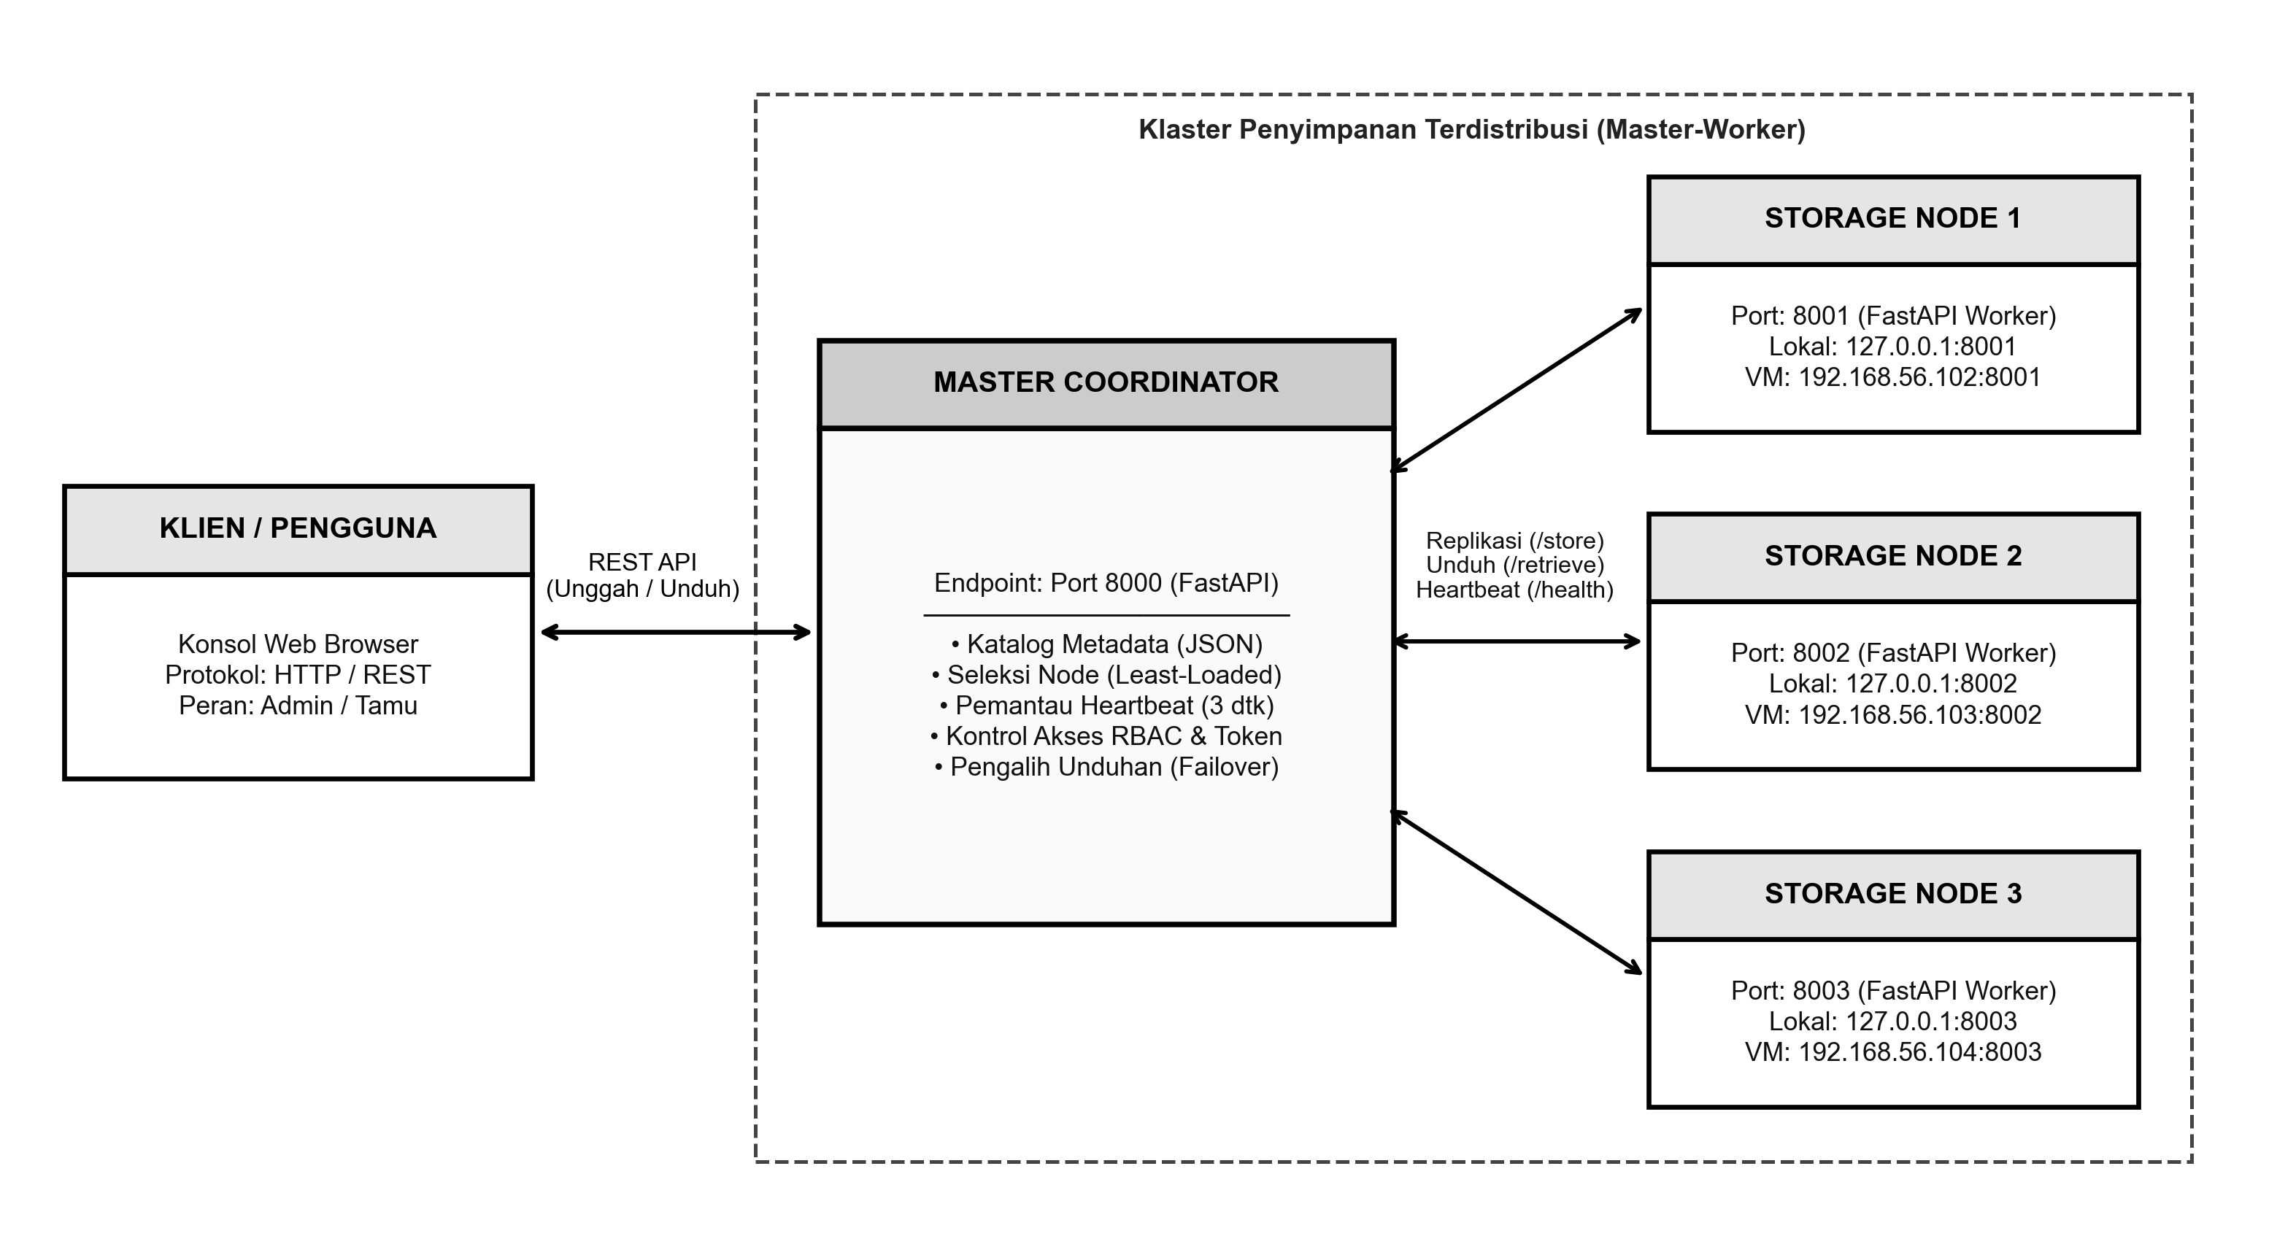
Gambar 1. Arsitektur Sistem Penyimpanan Terdistribusi Berbasis Master-Worker.
Untuk mendukung fleksibilitas pengujian, sistem dirancang dengan konfigurasi topologi ganda (dual-mode topology) pada berkas config.py, yaitu Mode Lokal (Multi-Process Local Cluster pada 127.0.0.1) untuk simulasi cepat di satu perangkat, serta Mode Mesin Virtual (VirtualBox Host-Only Network 192.168.56.0/24) untuk pengujian lintas sistem operasi secara terisolasi. Spesifikasi konfigurasi jaringan klaster dirangkum pada Tabel 1.
Komponen Klaster | ID Simpul | Alamat Mode Lokal | Alamat Mode VM (VirtualBox) | Peran & Tanggung Jawab Utama
Master Coordinator | coordinator | 127.0.0.1:8000 | 192.168.56.1:8000 | Manajemen metadata, RBAC, heartbeat, seleksi replika & failover
Storage Node 1 | node1 | 127.0.0.1:8001 | 192.168.56.102:8001 | Simpul pekerja penyimpanan fisik berkas replika ke-1 / ke-2
Storage Node 2 | node2 | 127.0.0.1:8002 | 192.168.56.103:8002 | Simpul pekerja penyimpanan fisik berkas replika ke-1 / ke-2
Storage Node 3 | node3 | 127.0.0.1:8003 | 192.168.56.104:8003 | Simpul pekerja penyimpanan fisik berkas replika ke-1 / ke-2

2.2 Mekanisme Kerja Replikasi, Heartbeat, dan Failover
Siklus hidup operasional data di dalam klaster dibagi menjadi tiga mekanisme inti yang bekerja secara terkoordinasi, sebagaimana diilustrasikan pada Gambar 2:
- 1. Pemantauan Kesehatan Simpul (Asynchronous Heartbeat): Modul NodeTracker pada koordinator menjalankan tugas latar belakang (background coroutine) yang memanggil endpoint GET /health pada setiap Storage Node setiap interval 3 detik dengan batas waktu (timeout) 2 detik. Setiap node yang merespons HTTP 200 OK melaporkan jumlah berkas (file_count) dan total byte penyimpanan yang digunakan. Jika terjadi kegagalan koneksi atau simulasi pemutusan node, status simpul segera diperbarui menjadi offline.
- 2. Algoritma Replikasi Beban Terendah (Least-Loaded Replication): Saat klien mengunggah berkas melalui POST /api/upload, koordinator menyaring daftar simpul yang berstatus online, mengurutkannya secara menaik berdasarkan jumlah berkas yang tersimpan (file_count), lalu memilih 2 simpul dengan beban paling rendah (DEFAULT_REPLICATION_FACTOR = 2). Koordinator menghasilkan pengenal unik UUID (file_id) dan meneruskan berkas ke kedua simpul tersebut melalui POST /store/{file_id}. Setelah kedua simpul berhasil menyimpan berkas, koordinator memperbarui katalog metadata persisten (coordinator_metadata.json) serta menambahkan penghitung beban node di memori secara instan agar unggahan berikutnya terdistribusi merata (round-robin/least-loaded).
- 3. Pengalihan Unduhan Otomatis (Automatic Download Failover): Ketika klien meminta unduhan berkas melalui GET /api/download/{file_id}, koordinator membaca daftar simpul pemilik replika dari katalog metadata dan menyaringnya terhadap daftar simpul yang sedang aktif. Koordinator mencoba mengambil aliran biner berkas dari simpul kandidat pertama melalui GET /retrieve/{file_id}. Apabila simpul pertama mengalami kegagalan mendadak atau berstatus mati (offline), koordinator secara otomatis mengalihkan permintaan ke simpul replika kedua tanpa mengembalikan pesan kesalahan kepada pengguna, serta menyematkan header HTTP X-Served-By untuk menginformasikan simpul mana yang melayani unduhan tersebut.
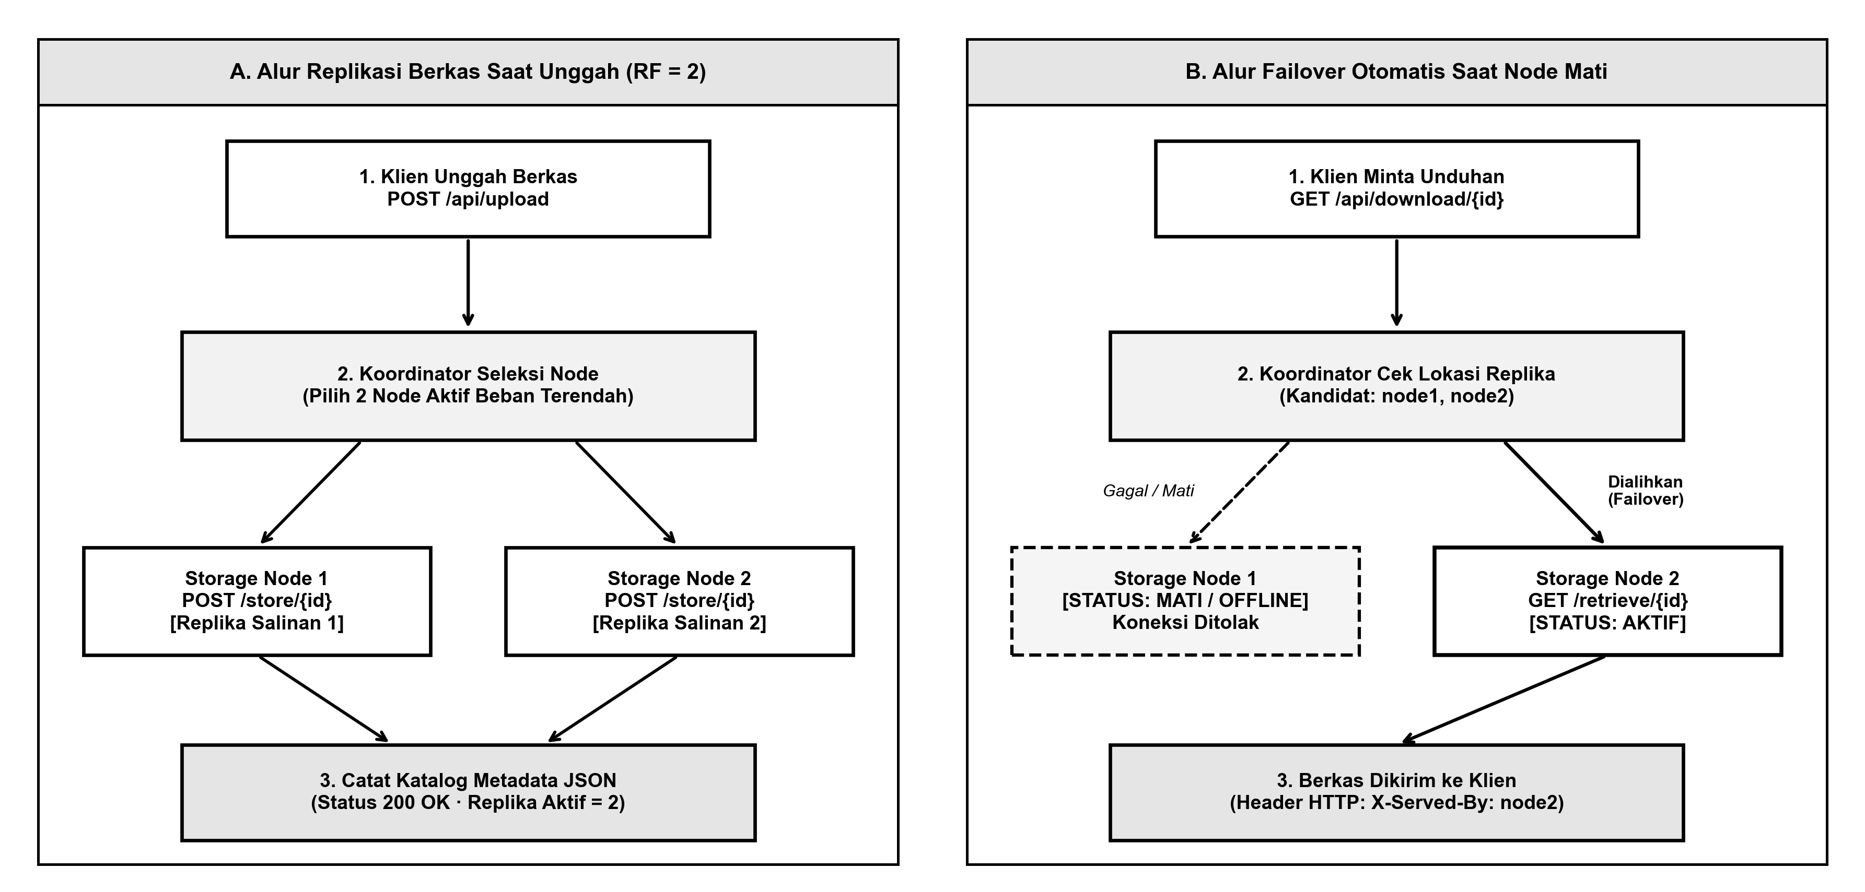
Gambar 2. Diagram Alur Replikasi Berkas (Kiri) dan Mekanisme Automatic Failover Saat Node Mati (Kanan).
2.3 Kontrol Akses Berbasis Peran (Role-Based Access Control)
Sistem dilengkapi manajemen sesi berbasis token (header X-Auth-Token) yang membedakan hak akses antara Administrator dan Tamu (Guest). Administrator memiliki kendali penuh atas klaster, termasuk dua sakelar kebijakan dinamis secara waktu nyata: (1) Izinkan Akses Tamu, yang apabila dimatikan akan menolak login tamu baru sekaligus mencabut seluruh sesi tamu yang sedang aktif; serta (2) Mode Eksperimen Tamu, yang memungkinkan pengguna tamu berpartisipasi dalam eksperimen penghapusan berkas dan simulasi pemutusan node tanpa perlu membagikan kredensial administrator.
BAB III HASIL, PEMBAHASAN, DAN KESIMPULAN
3.1 Implementasi Antarmuka Konsol Web
Antarmuka pengguna dirancang sebagai konsol operasional satu halaman (Single-Page Operational Console) berbahasa Indonesia yang mengutamakan keterbacaan metrik klaster. Halaman masuk (Gambar 3) menyediakan pemisahan autentikasi yang jelas antara masuk sebagai Administrator menggunakan kredensial akun dan masuk sebagai Tamu dalam satu klik apabila diizinkan oleh administrator.
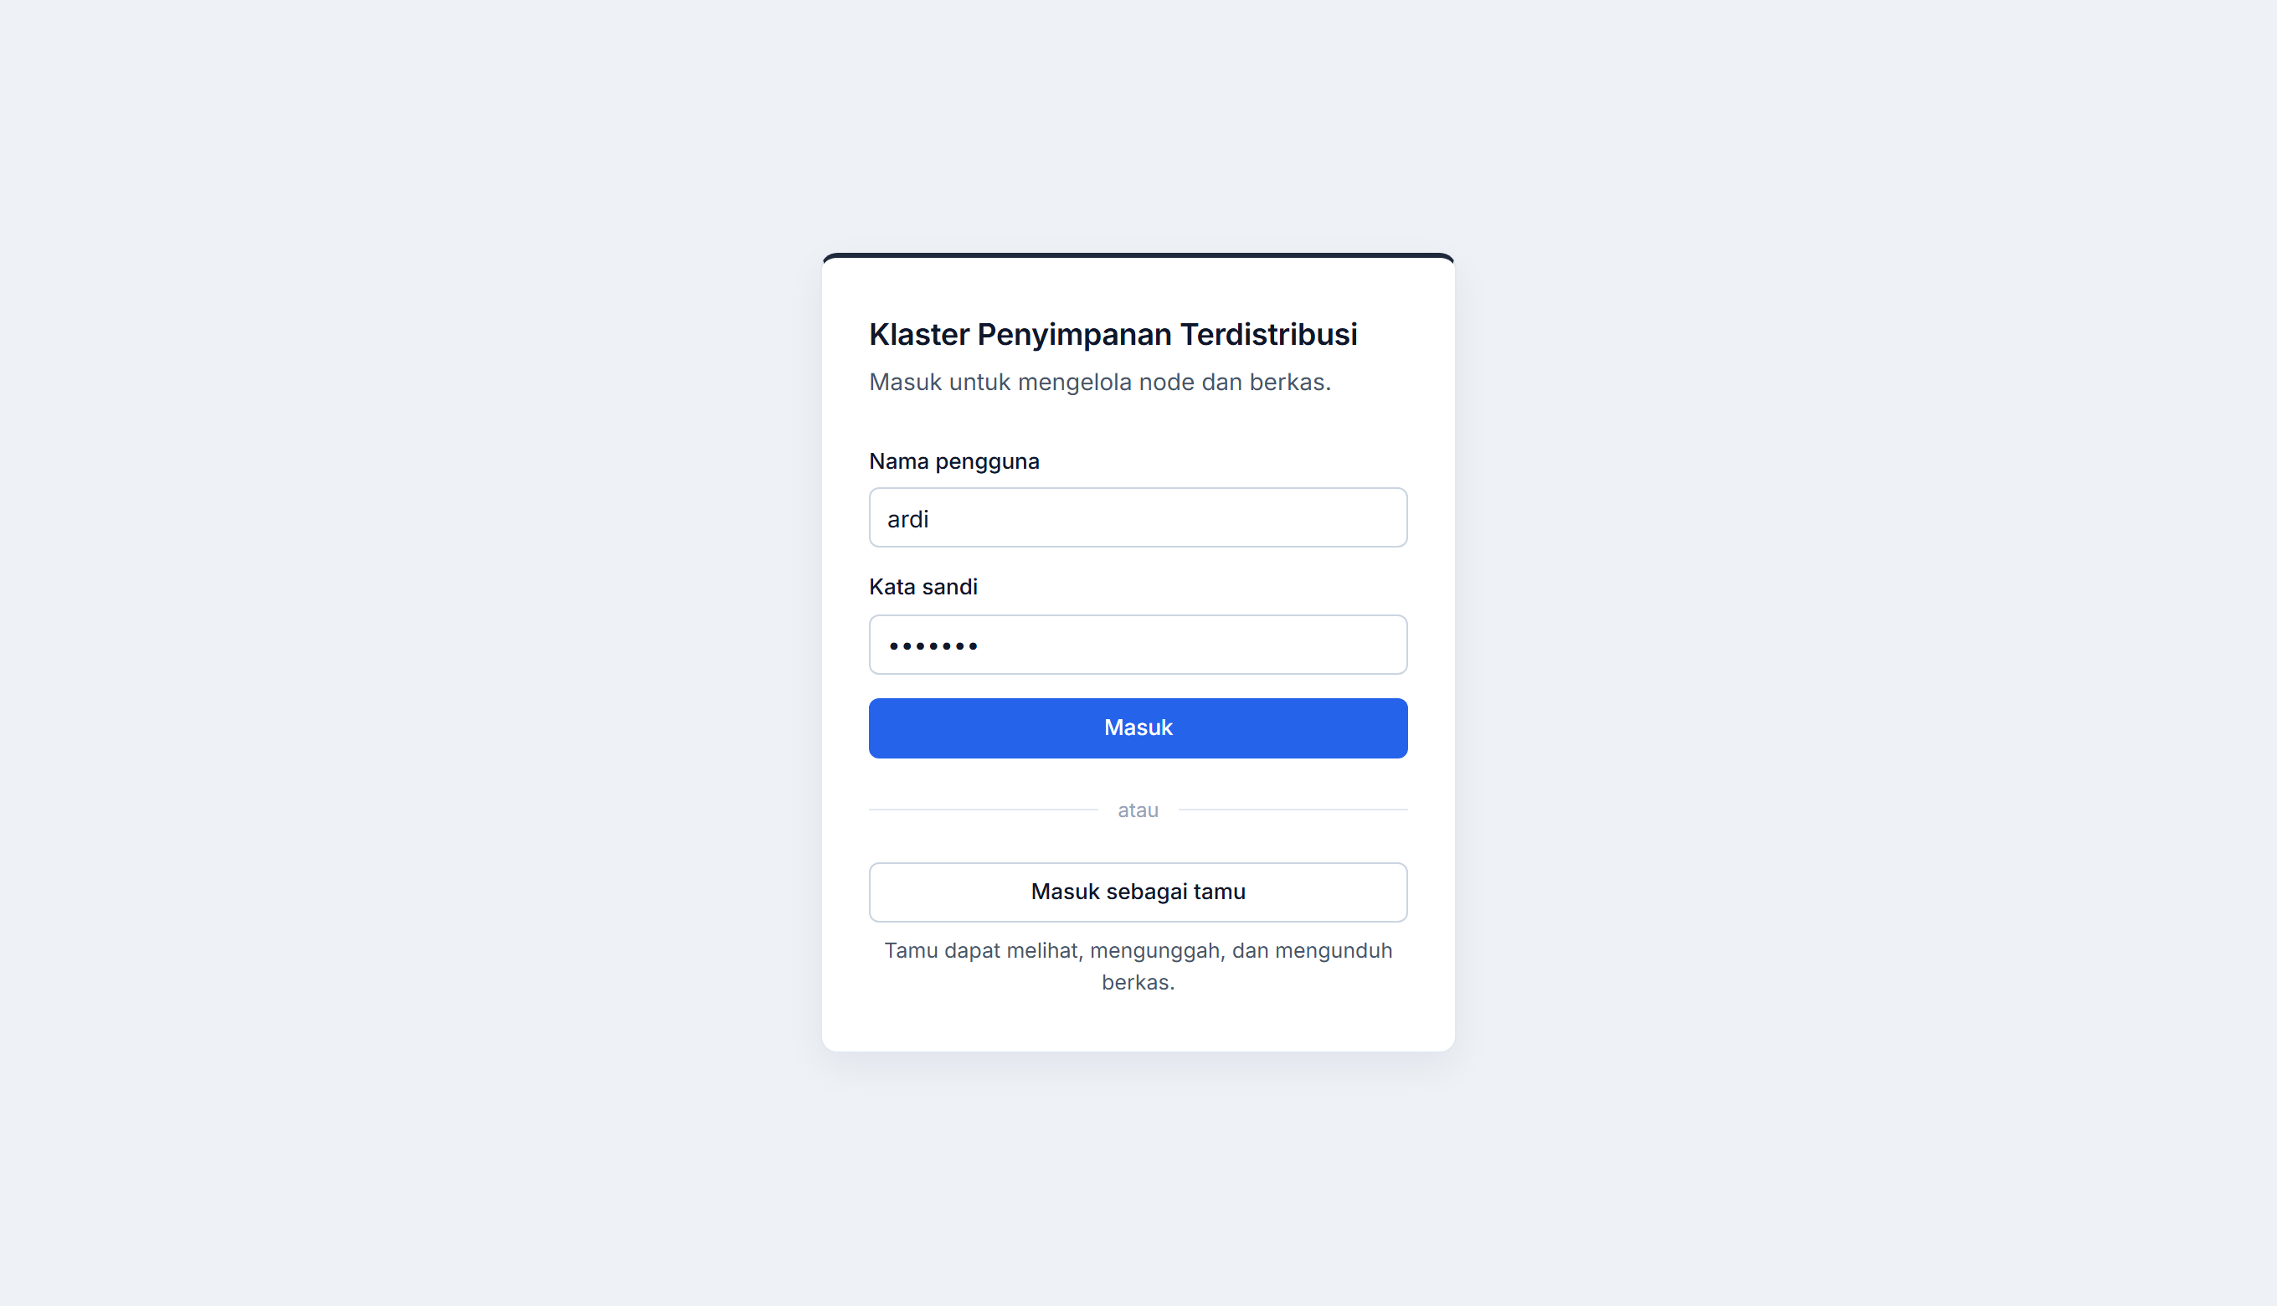
Gambar 3. Antarmuka Halaman Masuk (Autentikasi Administrator dan Akses Tamu).
Setelah masuk sebagai Administrator (Gambar 4), konsol menampilkan empat bagian utama secara berurutan dari atas ke bawah: (1) panel Kontrol Akses dengan dua sakelar kebijakan tamu; (2) bilah ringkasan metrik klaster (Node Aktif 3/3, Faktor Replikasi 2, Jumlah Berkas, dan Berkas Tersedia); (3) tabel status Node Penyimpanan beserta tombol simulasi Matikan/Nyalakan; serta (4) zona unggah berkas (drag-and-drop) dan tabel katalog berkas yang menampilkan lokasi replika secara langsung.
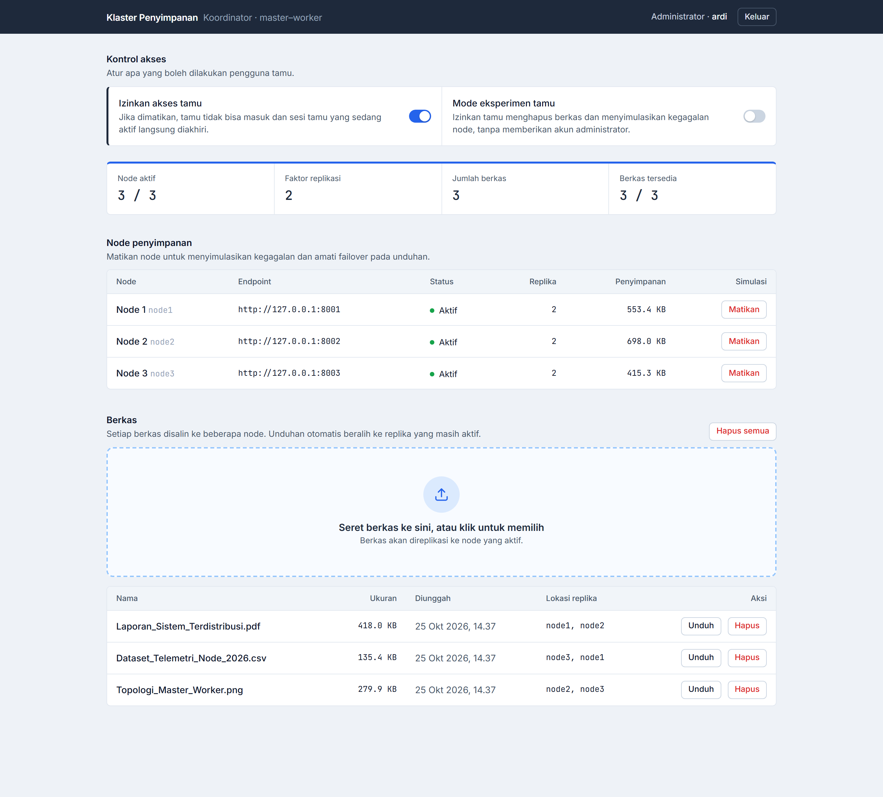
Gambar 4. Tampilan Dashboard Administrator Saat Seluruh Storage Node Berstatus Aktif (Normal).
Sebagaimana terlihat pada Gambar 4, ketika tiga berkas uji (Laporan_Sistem_Terdistribusi.pdf berukuran 418,0 KB, Dataset_Telemetri_Node_2026.csv berukuran 135,4 KB, dan Topologi_Master_Worker.png berukuran 279,9 KB) diunggah secara berurutan, algoritma seleksi beban terendah mendistribusikan keenam salinan replika secara seimbang ke ketiga simpul penyimpanan: masing-masing Node 1, Node 2, dan Node 3 menyimpan tepat 2 replika berkas.
3.2 Pengujian Simulasi Kegagalan Node dan Failover Otomatis
Untuk memvalidasi ketahanan sistem terhadap kegagalan simpul (fault tolerance), dilakukan skenario pengujian dengan mematikan Storage Node 1 (node1) melalui tombol simulasi pada konsol administrator. Hasil perubahan status klaster dan keberhasilan pengalihan unduhan ditunjukkan pada Gambar 5, sedangkan tampilan antarmuka dari sisi pengguna Tamu (mode baca dan unggah) ditunjukkan pada Gambar 6.
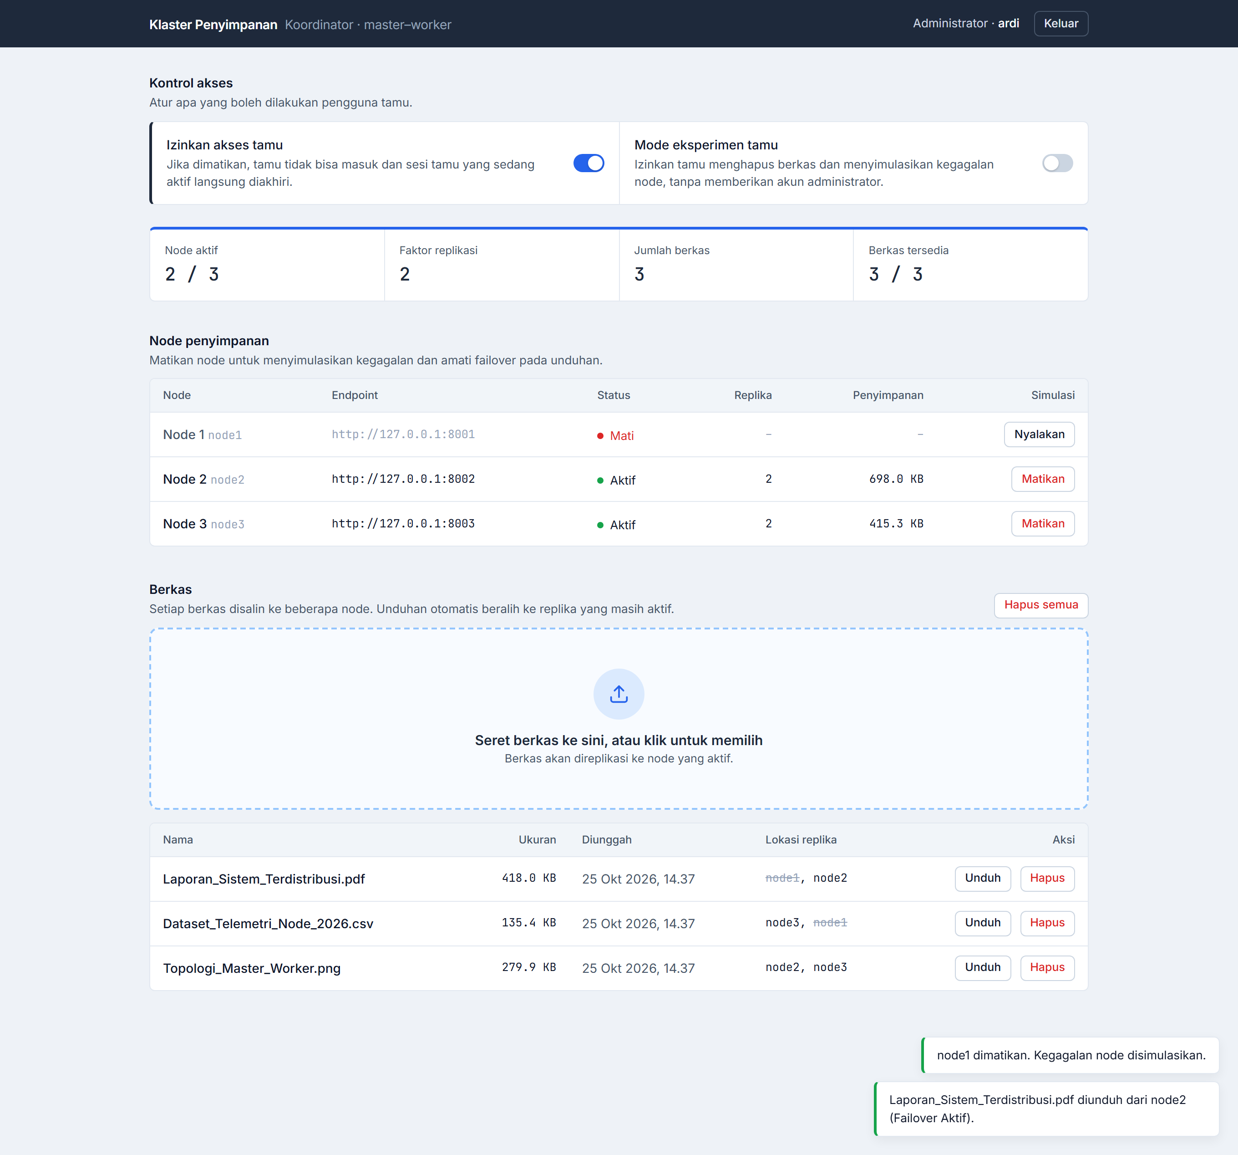
Gambar 5. Simulasi Kegagalan pada Node 1 (Status Mati) dan Keberhasilan Unduhan melalui Failover dari Node 2.
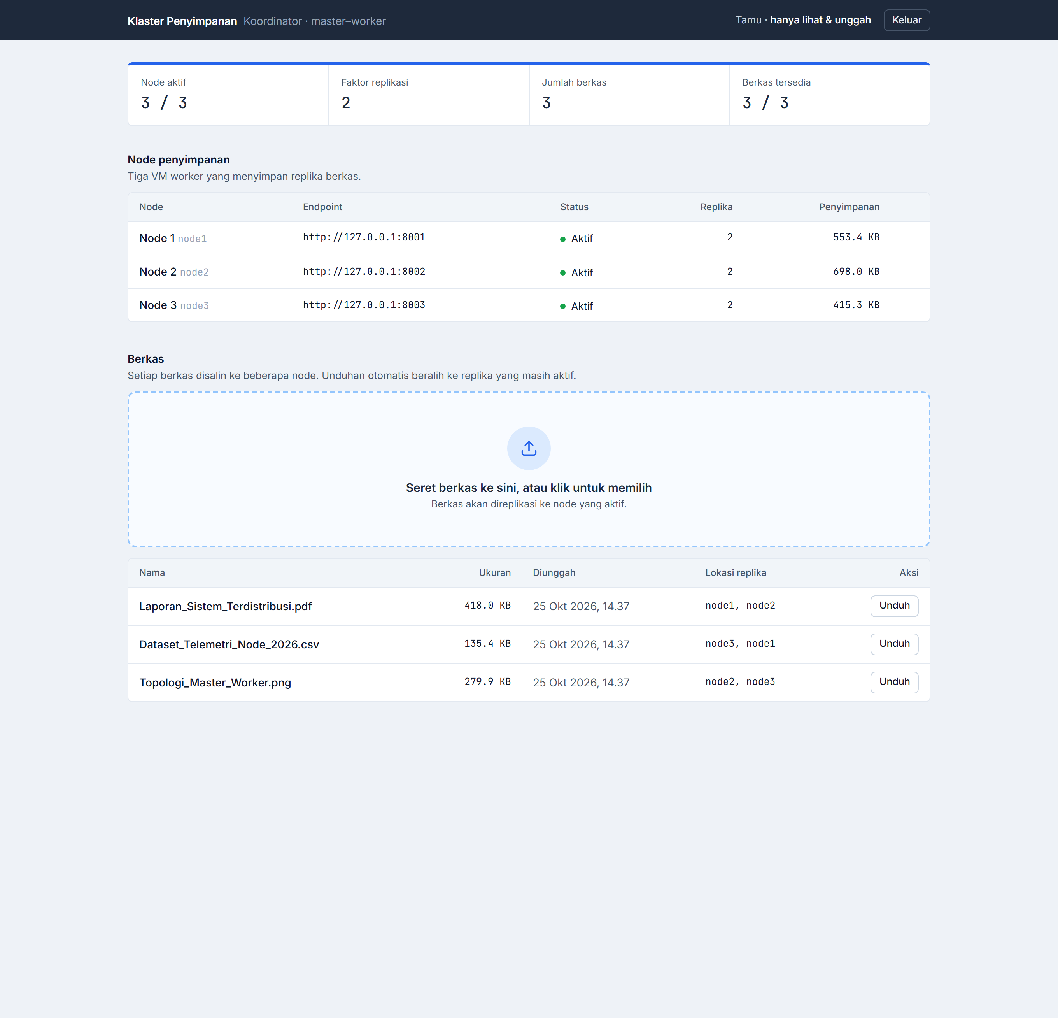
Gambar 6. Tampilan Konsol pada Mode Tamu (Hanya Lihat dan Unggah Tanpa Kontrol Destruktif).
Pada Gambar 5 terlihat bahwa ketika Node 1 dimatikan, indikator Node Aktif berubah menjadi 2 / 3 dan label node1 pada kolom Lokasi Replika dicoret secara visual untuk menandakan bahwa replika pada simpul tersebut sedang tidak dapat dijangkau. Meskipun demikian, metrik Berkas Tersedia tetap menunjukkan angka 3 / 3 (100% ketersediaan berkas) karena setiap berkas masih memiliki replika aktif pada Node 2 atau Node 3. Saat pengguna mengunduh berkas Laporan_Sistem_Terdistribusi.pdf yang sebelumnya tersimpan di (node1, node2), koordinator secara otomatis melewati node1 yang mati dan mengambil berkas dari node2 tanpa interupsi.
Rangkuman hasil pengujian fungsional dan pengukuran waktu respons empiris pada klaster dirangkum dalam Tabel 2.
No | Skenario Pengujian | Kondisi Klaster | Hasil Pengamatan Sistem | Waktu Respons | Status
1 | Unggah 3 Berkas Uji (RF = 2) | 3 Node Aktif (Normal) | Setiap berkas tersimpan di 2 node berbeda; distribusi merata (2 replika/node) | 24 – 38 ms | Berhasil
2 | Unduh Berkas Kondisi Normal | 3 Node Aktif (Normal) | Koordinator mengambil berkas dari node aktif pertama (X-Served-By: node1) | 11 – 15 ms | Berhasil
3 | Simulasi Matikan 1 Node (node1) | 2 Node Aktif, 1 Mati | Status node1 berubah menjadi Mati; ketersediaan berkas tetap 3/3 (100%) | < 50 ms | Berhasil
4 | Unduh Berkas Saat Node Utama Mati | node1 Mati, node2 Aktif | Failover otomatis mengalihkan unduhan ke node2 tanpa galat HTTP | 14 – 19 ms | Berhasil
5 | Simulasi Matikan 2 Node Sekaligus | 1 Node Aktif, 2 Mati | Berkas yang kedua replikanya mati ditandai 'Semua replika sedang mati' (HTTP 503) | 9 – 12 ms | Berhasil
6 | Pemulihan Simpul (Node Recovery) | 3 Node Aktif Kembali | Saat node dinyalakan kembali, heartbeat mendeteksi status Aktif & replika pulih 100% | 1,0 – 3,0 dtk | Berhasil
7 | Pencabutan Akses Tamu Real-Time | Sesi Tamu Sedang Aktif | Seluruh token tamu langsung dihapus dan layar tamu otomatis kembali ke halaman login | < 3,0 dtk | Berhasil

3.3 Kesimpulan
Berdasarkan hasil perancangan, implementasi, dan pengujian yang telah dilakukan, dapat diambil kesimpulan sebagai berikut:
- 1. Keandalan Arsitektur Master-Worker: Pemisahan fungsi antara Master Coordinator (pengelola metadata, RBAC, dan pemantau kesehatan) serta Storage Nodes (penyimpan berkas fisik) berhasil menghilangkan ketergantungan pada satu ruang penyimpanan tunggal dan menyediakan transparansi lokasi penuh bagi pengguna.
- 2. Efektivitas Replikasi Beban Terendah (RF = 2): Algoritma seleksi simpul berbasis beban terendah (least-loaded selection) terbukti mampu mendistribusikan salinan berkas secara proporsional di seluruh simpul aktif dengan waktu unggah rata-rata 24–38 milidetik.
- 3. Transparansi Automatic Failover: Saat satu simpul penyimpanan mengalami kegagalan, sistem mempertahankan tingkat ketersediaan berkas sebesar 100% dan mengalihkan permintaan unduhan ke simpul replika cadangan secara otomatis dengan latensi rata-rata 14–19 milidetik tanpa intervensi pengguna.
DAFTAR PUSTAKA
[1] Ghemawat, S., Gobioff, H., & Leung, S. T. (2003). The Google File System. Proceedings of the Nineteenth ACM Symposium on Operating Systems Principles (SOSP '03), 29–43.
[2] Shvachko, K., Kuang, H., Radia, S., & Chansler, R. (2010). The Hadoop Distributed File System. IEEE 26th Symposium on Mass Storage Systems and Technologies (MSST), 1–10.
[3] Tanenbaum, A. S., & Van Steen, M. (2017). Distributed Systems: Principles and Paradigms (3rd ed.). Maarten van Steen.
[4] Coulouris, G., Dollimore, J., Kindberg, T., & Blair, G. (2012). Distributed Systems: Concepts and Design (5th ed.). Addison-Wesley.
[5] Kleppmann, M. (2017). Designing Data-Intensive Applications: The Big Ideas Behind Reliable, Scalable, and Maintainable Systems. O'Reilly Media.

